简 讯
第二百零一期
（总第864期）

青海大学生态环境工程学院 2020年6月18日

生态环境工程学院召开2020-2021秋季学期教学任务研判及工作推进会

针对青海大学新版教务系统试运行及2019版本科培养方案专业课首开的特殊情景，于2020年6月17日10时，由生态环境工程学院教学管理部组织各教研室主任、教管部全体教师在雨化楼201召开2020-2021秋季学期教学任务研判及工作推进会，会议由副院长张得钧教授主持。会议紧密围绕“培养方案执行情况”“新版教务系统与旧版系统之间的差异”“教学计划维护情况”“课程开设情况”“签课工作难点”等实际工作中的瓶颈问题进行专项深度探讨，各教研室主任结合本教研室情况和实际工作积极交流，讨论针对问题，解决问题，会议十分高效地完成了2020-2021秋季学期教学任务的研判。此后，张得钧副院长结合讨论结果，提出“高要求、高质量、高效率”完成教学任务相关工作的推进，并对后期主要工作做了安排。通过本次专项会议，学院教学管理团队明确了工作方向，为后期签课、排课等工作的推进提供了有力保障。

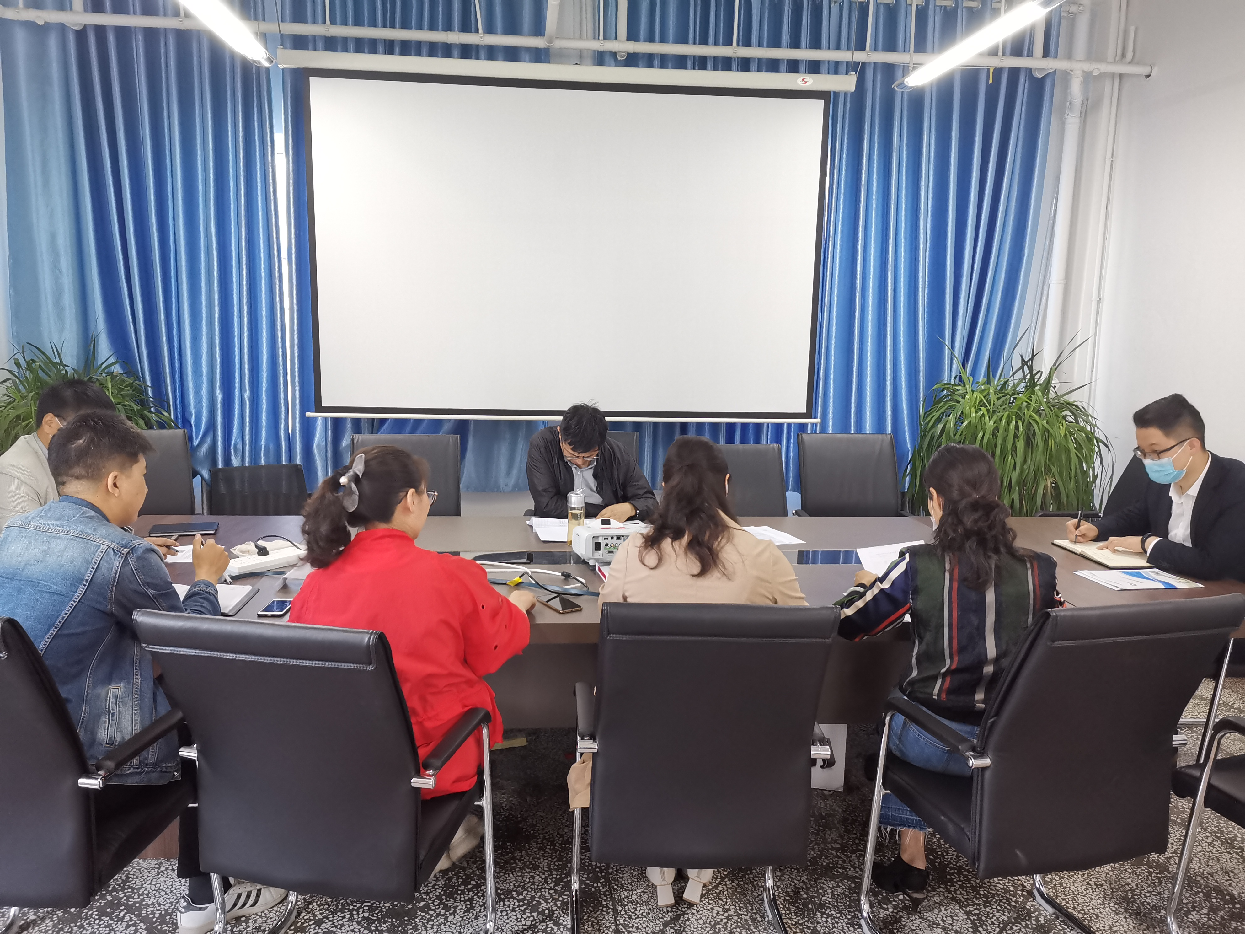

(院教管部供稿，司建萍编辑，金诚校稿)

抄报：校领导
抄送：校办公室、校宣传部、校教务处、校督导室、校评估办

